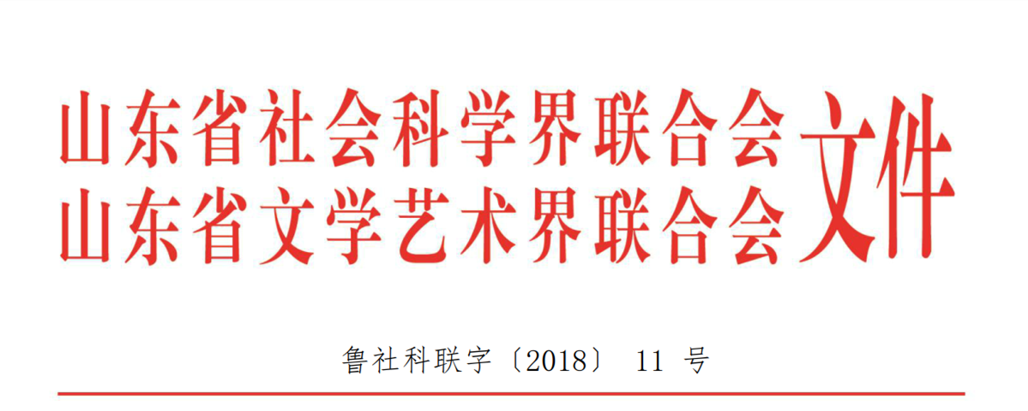

关于举办山东省社科界第五届人文艺术
作品大赛的通知
各市、大企业、高校社科联，各市文联，各有关单位：
为深入学习贯彻习近平新时代中国特色社会主义思想和党的十九大精神，推动社科界人文艺术创作，展现我省社科工作者的人文艺术素养，山东省社会科学界联合会、山东省文学艺术界联合会联合举办山东省社科界第五届人文艺术作品大赛。现将有关事项通知如下。
一、指导思想
以习近平新时代中国特色社会主义思想为指导，全面贯彻落实党的十九大精神，紧紧围绕“两个巩固”根本任务，紧紧围绕提高广大社科工作者理论政策素质和人文艺术素养，通过开展卓有成效的人文艺术创作活动，推出一批陶冶高尚情操，体现齐鲁风格、社科特点的人文艺术作品，展现习近平新时代中国特色社会主义思想在山东的真理力量和实践价值。
二、主题内容
活动主题：新时代、新使命、新形象、新作为。
活动内容：通过征集展示书法、美术、摄影作品，以人文艺术的形式宣传解读习近平新时代中国特色社会主义思想和党的十九大精神，展现新时代山东人民美满幸福新生活的生动画卷。
三、组织实施
山东省社科界第五届人文艺术作品大赛由省社科联、省文联主办，省美协、省书协、省摄协、省社会科学发展交流中心承办。大赛设组委会，负责大赛的组织领导工作。
（一）组委会
主 任：王映海 省文联党组成员、副主席
张宏明 省社科联党组成员、副主席
副主任：马宗前 省文联办公室副主任
张 宜 省美协常务副主席兼秘书长
孟鸿声 省书协常务副主席兼秘书长
贾虹荀 省摄协常务副主席兼秘书长
杨宗杰 省社科联办公室主任、省社会科学发展交流中心主任
组委会办公室设在省社会科学发展交流中心，负责领导小组日常工作。杨宗杰兼任办公室主任，省社科联办公室二级调研员、省社会科学发展交流中心副主任姚武太、省社科联研究室四级调研员张守勇任成员。
（二）评审委员会
由组委会聘请相关艺术门类的专家组成。
（三）监审委员会
由组委会聘请相关部门人员组成。
四、参赛范围
全省社会科学工作者或高校专科以上学生。
五、参赛方法
（一）各市、大企业、高校社科联、文联组织初赛或初选，在此基础上由各市、大企业、高校社科联、有关书法美术研究会、摄影协会、省级社科类社会组织等相关组织统一报送作品参加省级复赛。《作品选送表》请在山东省社会科学发展交流中心网站（www.sdskzx.com）下载。
（二）省社科联、省文联联合在有关报刊和网站发布大赛启事，征集参赛作品。
（三）各市、大企业初赛或初选于9月10日前结束，9月30日前统一向组委会办公室报送参加复赛作品。
（四）复赛于10月中旬进行。复赛结束后，由主办单位在济南举行优秀奖作品（部分入选作品）展览，时间另行通知。
六、参赛要求
（一）鼓励创新。参赛作品要求内容健康，积极向上，反映时代主旋律。对近两年来已连续在全国、全省比赛中获奖作品，组委会原则上不再接收。
（二）参赛作品一律署真实姓名，须作者独立创作，如参赛作品产生所有权纠纷，作者责任自负。凡是发现或被举报作者代笔、代拍等问题，一经组委会核实，取消参赛资格。
（三）参加书法美术大赛复赛的，每位作者每项限报2幅作品；摄影大赛复赛的单照、组照不超过2张（组）。
（四）参赛作品一律报送原件，由组委会统一装裱。
（五）大赛不收报名费和评审费。组委会对所有参展作品拥有展览、研究、摄影、录像、编辑、出版及宣传的权利。
（六）展览结束后3个月内未被组委会收藏的所有作品退件，由作者自取，如在限期内未取，将以货到付款的方式通过特快专递邮寄给作者本人。
七、作品要求
（一）书法作品。作品长度为四尺至六尺宣纸以内，宽度自定，一律竖幅；篆刻作品6方印拓以上并附边款。
（二）美术作品。包括国画（四尺或六尺整张，竖幅）、油画、版画、水彩水粉。
（三）摄影作品。参赛作品彩色、黑白均可。作品可对影调、对比度、色彩等做适度调整，但以不违背拍摄对象客观真实性为原则，谢绝电脑合成作品参赛。作品可加文字说明。选送作品规格为10寸纸质照片（同时通过电子邮件报送电子版，JPEG格式，大小不低于2M，长边不低于800万像素），单幅和组照均可，不得装裱。组照每件限4-12幅。各类作品请作者务必在背面右下角用铅笔正楷注明：作品名称、作者姓名、身份证号、通讯地址、邮编、手机号码。
八、奖项及表彰
本次大赛各类作品分别设优秀奖20名左右，入选奖若干（按参赛作品的30%评选）。优秀奖作为加入省美协、书协、摄协条件之一。
优秀奖作品可由组委会收藏，由组委会颁发奖金（代收藏费），其中美术作品每幅件1200元（税后）、书法作品每幅件800元（税后），摄影作品每件（组）500元（税后）。
评选组织工作优秀单位10个，颁发“优秀组织奖”证书。
获奖名单及通报将在省社科联、省社科发展交流中心网站等相关媒体上公布。优秀奖和入选奖作者均由组委会进行表彰、颁发证书，并获赠《山东省社科界第五届人文艺术作品大赛获奖作品集》一册。组委会适时在济南举行优秀奖作品（部分入选作品）展览展示活动。
组委会办公室地址：山东省社会科学发展交流中心（济南市舜耕路46号，邮编250002）
电子信箱：fzjlzx2017@163.com
联 系 人：王德东 李宝兴
电 话：0531-82866289
传 真：0531-82866289
附件：山东省社科界第五届人文艺术作品大赛作品选送表

山东省社会科学界联合会 山东省文学艺术界联合会
2018年5月8日

附件
山东省社科界第五届人文艺术作品大赛
作 品 选 送 表
选送单位（盖章）
作品类别  (在相关处○打钩) |  |  | 书法○ |  | 美术○ | 摄影○
作品名称 | 姓名 | 性别 | 年龄  (岁) | 作者单位职务职称 |  | 手 机
备注：书法作品应提供准确作品名称或作品内容，篆刻应予以说明内容。

